

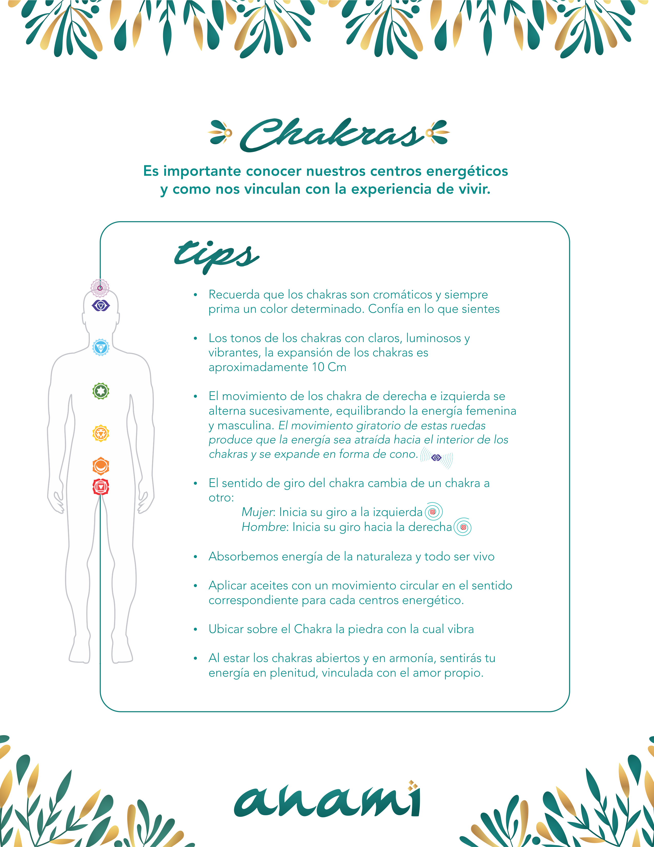



 | Sentimiento:  Te Vincula con:  Activación sensorial:  Propósito:  Aroma:  Sonido que lo armoniza:  Color: Rojo  Elemento de la naturaleza:  Piedras:  Órganos involucrados:  Síntomas de mal funcionamiento:

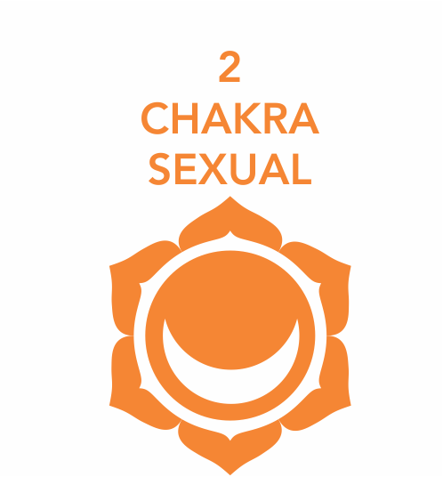 | Sentimiento:  Te Vincula con:  Activación sensorial:  Propósito:  Aroma:  Sonido que lo armoniza:  Color: Naranja  Elemento de la naturaleza:  Piedras:  Órganos involucrados:  Síntomas de mal funcionamiento:

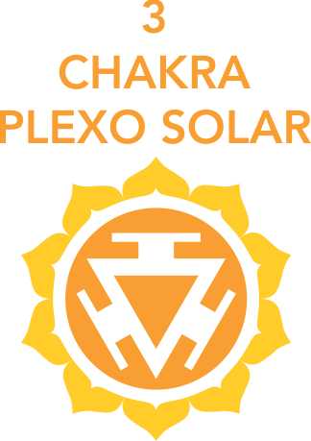 | Sentimiento:  Te Vincula con:  Activación sensorial:  Propósito:  Aroma:  Sonido que lo armoniza:  Color: Amarillo  Elemento de la naturaleza:  Piedras:  Órganos involucrados:  Síntomas de mal funcionamiento:

 | Sentimiento:  Te Vincula con:  Activación sensorial:  Propósito:  Aroma:  Sonido que lo armoniza:  Colores:  Elemento de la naturaleza:  Piedras:  Órganos involucrados:  Síntomas de mal funcionamiento:

 | Sentimiento:  Te Vincula con:  Activación sensorial:  Propósito:  Aroma:  Sonido que lo armoniza:  Colores:  Elemento de la naturaleza:  Piedras:  Órganos involucrados:

 | Sentimiento: I  Te Vincula con:  Activación sensorial:  Propósito:  Aroma:  Sonido que lo armoniza:  Colores: Violeta, Amarillo brillante.  Elemento de la naturaleza:  Piedras:  Órganos involucrados:  Síntomas de mal funcionamiento:

 | Sentimiento:  Te Vincula con:  Activación sensorial:  Propósito:  Colores:  Elemento de la naturaleza:  Piedras:  Órganos involucrados:  Síntomas de mal funcionamiento:





Cual es tu color favorito

Colorea el chakra con tu color

CHAKRA  …...   | Sentimiento:  Te Vinculas con el elemental:  Tu sabor favorito:  Aroma que te gusta:  Sonido que te armoniza:  Color:  Lugar físico o imaginario donde recargas tu energía:  Piedras que vibren contigo:  Órganos que identificas para equilibrar:

Pon tus manos sobre cada chakras
inhala y exhala agradeciendo su vibración y bendícelo.

